09. 11.2020г.
Урок №39-40
Время-4 часа
Тема: « МАШИНЫ ДЛЯ ПОСЛЕУБОРОЧНОЙ ОБРАБОТКИ ЗЕРНА»
(Машины для сортировки и погрузки зерна)-2часа
(Машины для сушки зерна, сортировально-сушильные комплексы)-2 часа
Цели работы:
- закрепление полученных знаний по теме: «Какие виды обработки осуществляют сельскохозяйственные машины после уборки зерна, заготовки семян и закладке его на хранение»
- применение полученных знаний на практике.
- воспитание грамотного специалиста.
- Оборудование урока и литература: рабочая тетрадь по предмету.
- А.А.Мухин «Организация и технология механизация работ в растениеводстве. М. Академия
- А.Н. Устинов. «Сельскохозяйственные машины» г. Москва; «Академия»;; 264стр.
- М.Н. Гурененва «Основы земледелия» доп. «Колос» Стр 494.
- А.В. Короткевича «Ураджай» «Азбука тракториста» . 488стр
- Интернет.

Порядок работы.
1.Изучить и законспектировать; А.А Мухин «Организация и технология механизация работ в растениеводстве.» М. Академия. Стр 221. А.Н. Устинов. «Сельскохозяйственные машины» г. Москва; «Академия»;стр228. М.Н. Гурененва.; А.В. Короткевича «Ураджай» «Азбука тракториста» г. Минск стр. 229.

2. Ответить на контрольные вопросы.
Ход урока
1. Конспектируем и изучаем заданный материал и отвечаем на контрольные вопросы.
.
Лекция

Тема: МАШИНЫ ДЛЯ ПОСЛЕУБОРОЧНОЙ ОБРАБОТКИ ЗЕРНА
После уборки зерновых культур прямым или раздельным комбаинированием зерно подвергается послеуборочной обработке, которая сводится к очистке его от сорняков, сушке, сортированию и складированию. Засоренность и влажность зерна, поступающего от комбайнов, зависит от засоренности полей, фазы спелости, сроков и способов уборки.
Как правило, зерно после уборки имеет влажность 20—24%. Засоренность зерна примесями достигает до 19%. Для предотвращения порчи зерна, а такясе потерь при его хранении оно должно быть доведено до соответствующей влажности и засоренности. Для хранения зерна влажность его должна быть доведена до 14— 14,5%. Эта влажность называется кондиционной.
Очистка и сушка зерна может осуществляться отдельными зерноочистительными машинами и зерносушилками, а также зерноочистительно-сушильными комплексами.
Принципы очистки и сортировки зерна
Чтобы разделить зерновую смесь на фракции зерноочистительными машинами, используют различные физико-механические свойства отдельных видов семян и примесей, входящих в обрабатываемую смесь: различия в размерах, аэродинамические свойства, состояние поверхности, форму и удельный вес.
Разделение семян по размерам. В большинстве случаев зерна имеют продолговатую форму. Длина зерна — наибольший размер, толщина — наименьший, ширина — промежуточный размер между длиной и толщиной. По толщине и ширине зерна разделяют на решетах, по длине — главным образом на триерах. По толщине зерна разделяют на решетах с продолговатыми отверстиями (рис. 166,а). Но эти решета не могут служить для разделения зерен по длине, так как зерна, встав торчком, могут пройти сквозь отверстия. Также нельзя использовать такие решета и для разделения зерна по ширине, так как зерно, повернувшись, может пройти через продолговатое отверстие толщиной.
2 3
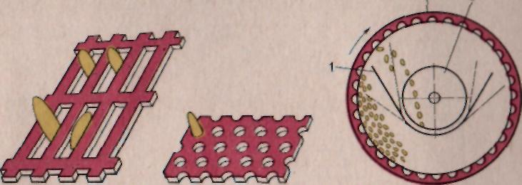
а б в
Рис. . Разделение семян по размерам:
а — решето с продолговатыми отверстиями, б — решето с круглыми отверстиями, в — триер. I — желоб. 2 — цилиндр, 3 — шнек

Решета с продолговатыми отверстиями могут использоваться как для сортировки зерна по толщине так и для очистки его от сорняков. Так, например, если взять смесь ржи и пырея, толщина зерен которых различна, и поместить их на колеблющееся решето с продолговатыми отверстиями разме- ром по ширине больше, чем толщина зерен пырея, и меньше, чем толщина зерен ржи, то зерна пырея пройдут через отверстия, а зерна ржи останутся на решете.
По ширине зерна разделяют на решетах с круглыми отверстиями (рис. 166,6). Через круглое отверстие может торчком пройти только то зерно, ширина которого меньше диаметра отверстия. Длинные зерна (овса, пырея, ржи и др.) плохо проходят через круглые отверстия. Хорошо проходят только те зерна, у которых дпина не превышает ширины более чем в два раза (просо, гречиха, клевер и др.).
Все решета имеют свой номер, выбитый с торца. Номер полотна соответствует рабочему размеру его отверстия, умноженному на 10.
Рабочим размером продолговатого отверстия считается его ширина, условно обозначаемая в табл.11 значком о, круглого —- диаметр, обозначаемый значком О.
Продолговатые отверстия делают в 2—3 раза длиннее зерен. Отверстия на решете располагают так, чтобы их длина и направление движения зерен совпадали.
Решета с продолговатыми отверстиями имеют большее применение, чем с круглыми. Это объясняется тем, что площадь, занятая отверстиями, у них больше, а следовательно, и работают они более эффективно. Кроме того, решета с продолговатыми отверстиями чаще используют при сортировке семян, так как исследованиями установлено, что наибольшая зависимость между массой и геометрическими размерами определяется по толщине зерна.
Обрабатываемый материал разделяют по длине зерна на триерах (рис. 166,в). Основной рабочий орган триера — цилиндр 2, имеющий на внутренней поверхности высверленные или штампованные ячейки. Цилиндр установлен не горизонтально, а под небольшим углом. Внутри помещается желоб При вращении цилиндра ячейки захватывают только те семена, длина которых меньше диаметра ячеек. На определенной высоте семена под действием собственного веса вываливаются из ячеек и попадают в же лоб, из которого их выносит наружу шнек 3. Длинные семена, не поместившиеся в ячейках или не удержавшиеся в них до того, как они поднимаются выше приемной кромки желоба, идут из цилиндра сходом.
Для высококачественного разделения коротких и длинных семян необходимо, чтобы приемная кромка желоба располагалась между зоной скольжения и зоной выпадения и чтобы цилиндр имел определенную частоту вращения. При увеличении частоты вращения длинные семена вместе с короткими под действием центробежной силы перебрасывают в желоб или, прижимаясь к внутренней поверхности цилиндра, вращаются вместе с ним и разделения по длине происходить не будет.
Разделение семян по аэродинамический свойствам. Семена, попавшие в струю воздуха, изменяют характер движения в зависимости от массы, размеров, формы и свойств поверхности. Воздушный поток создается центробежным вентилятором, состоящим из четырех- или шестилоластного кры-гача и кожуха. В боковинах кожуха есть окна, в которые засасывается воздух, выбрасываемый затем в нагнетательную трубу.
В простейших зерноочистительных машинах обычно используют нагнетательный наклонный воздушный поток (рис. 167.а). Полноценные тяжеловесные семена, попадая в такой поток, падают ближе, а легковесные и щуплые относятся дальше.
В сложных зерноочистительных машинах применяют вертикальные каналы с нагнетательными или всасывающим воздушным потоком. Вертикальный канал с воздушнв1м потоком, проходящим через слой очищаемой массы, называется аспиратором (рис. 167,6).
На современных сложных зерноочистительных машинах для создания эоздушного потока применяются диаметральные вентиляторы (рис. 167,в), состоящие из многолопастного колеса барабанного типа. Колесо кожухом закрыто с торцов. Лопасти имеют криволинейную форму и загнуты вперед по вращению колеса. По окружности колеса из этих лопастей образуется решетка. Входное окно располагается против выходного. Воздух засасывается по всей длине колеса, проходит дважды сквозь решетку колеса и нагнетается через входное окно в канал.
Диаметральные вентиляторы создают равномерный воздушный поток по ширине канала и требуют для привода небольшие обороты, что в свою очередь снижает вибрацию и шум во время работы.
Скорость воздушного потока в канале регулируется заслонкой так, чтобы от зерна отделились все легкие примеси. Воздушным потоком примеси направляются в осадочную камеру. Площадь осадочной камеры больше площади воздушного канала, поэтому скорость воздуха в осадочной камере уменьшается, примеси оседают и выводятся наружу.
Разделение семян по состоянию и форме поверхности. В зерновой смеси отдельные компоненты различают состояние поверхности зерен, которые могут быть гладкими, шероховатыми, с бороздками, бугорчатыми, покрытыми пленками, пушком и т. п. ; по форме зерна бывают округлые, плоские, граненые, неправильной формы.
а — нагнетательный наклонный поток. 6 — аспиратор с центробежным вентилятором, в — аспиратор с диаметральным вентилятором
с диаметральным вентилятором
По этим свойствам семена разделяют на полотняных горках, змейках, эпектромагнитных и семяочистительных машинах в тех случаях, когда на решетах и триерах, а также при использовании воздушного потока не удается достичь нужных результатов.
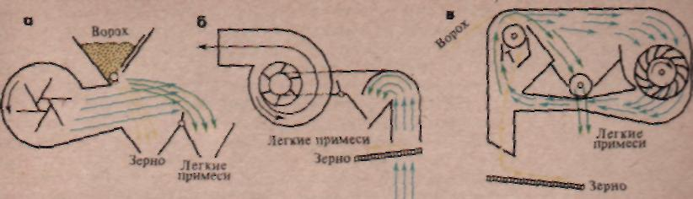
Рис. .Разделение семян воздушным потоком:

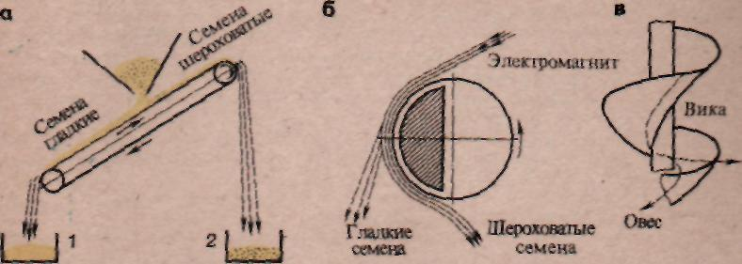
Рис.. Разделение семян по состоянию и форме поверхности:
а— полотняная горка, б — электромагнитная семяочистительная машина, в — винтовая горка-змейка: 1—.приемник гладких семян, 2—приемник шероховатых семян
Основной принцип разделения семян по состоянию и форме поверхности (рис. 168) заключается в том, что гладкие зерна лучше перемещаются по наклонной плоскости, чем шероховатые; округлая форма семян способствует их перемещению, а плоская препятствует. На этом основана работа полотняной горки — бесконечного полотна, натянутого на два параллельных валика.
Выбрав определенный угол наклона горки и скорость движения полотна, добиваются того, что гладкие семена сбегают вниз по полотну и попадают в приемник /, а шероховатые увлекаются вверх и попадают в приемник 2-Таким образом отделяют овсюг от овса, выделяют семена свеклы из обломков стеблей и примесей. Из семян клевера, льна на бархатных горках отделяют семена василька, плевела, повелики и других сорняков, имеющих шероховатую поверхность.
Более эффективный способ — выделение шероховатых семян сорняков электромагнитами. Для этого семена клевера или льна тщательно смешивают с тонко размолотым порошком, в состав которого входят железо и мел. Шероховатые семена сорняков хорошо обволакиваются этим порошком, к гладкой поверхности семян клевера или льна порошок не пристает. Полученную смесь направляют на вращающийся латунный барабан, внутри которого установлен электромагнит. Гладкие семена, к которым порошок не прилип, быстро скатываются с барабана, шероховатые, покрытые порошком, притягиваются к поверхности барабана на участке действия электромагнитного поля, а затем попадают под барабан. На этом принципе работает электромагнитная семяочистительная машина ЭМС-1.
Благодаря различию в состоянии поверхности и форме семена разделяются на винтовой горке-змейке. Таким способом, например, вику отделяют от овса. Смесь круглых зерен вики и продолговатых овса самотеком перемещается по виткам змейки. При этом зерна овса остаются все время на винтовой поверхности и сходят близко к центру змейки. Зерна вики под действием большей центробежной силы удаляются от центра змейки и скатываются за пределы винтовой поверхности. Они попадают в витой кожух, по которому выводятся наружу.
Некоторые семена треугольной формы могут быть отделены от семян другой формы на решете с треугольными отверстиями. Таким способом из пшеницы выделяют татарскую гречиху, щавель малый из тимофеевки и т. п.
Разделение семян по удельному весу. Семена различных культурных растений и сорняков имеют неодинаковый удельный sec (вес 1 см³). Этим способом можно разделить семена в жидкостных растворах, удельный вес которых подбирают с таким расчетом, чтобы относительно легкие семена всплывали, а тяжелые опускались на дно сосуда.

Зерносушилки
Общие сведения о сушке зерна. Основное условие длительного хранения зерна — нормальная его влажность, которая для пшеницы, ржи, овса, проса, кукурузы не должна превышать 14—15%. При уборке в ряде районов страны влажность зерна доходит до 20—22%, а в дождливую погоду — даже до 30%.
Свежеубранное зерно, имеющее влажность не выше 18%, доводится до кондиционного состояния естественной солнечной или воздушной сушкой. Зерно более высокой влажности подвергается искусственной сушке в зерносушилках нагретым воздухом или смесью топочных газов с воздухом.
Как при солнечной, так и при воздушной сушке зерно рассыпают ровным слоем толщиной не более 10—15 см и периодически перелопачивают, используя для этого зернопогрузчики и зернопульты. Солнечной сушкой влажность зерна может быть снижена на 2—3%, а воздушной (в хорошую погоду) — на 1%. Однократным пропуском через зернопогрузчик удается снизить влажность зерна не более чем на 0,5%.
На современной зерносушилке за один проход зерна съем влаги достигается от12 до16%
Сушка зерна, как обязательная составляющая послеуборочной обработки при влажности его выше критической (равновесная влажность при относительной влажности воздуха 70%), для семенного материала имеет особое значение. Товарное зерно, в случае неравномерности его влажности (при средней влажности не выше критической), не требует сушки, а вот семена, даже в этом случае необходимо подвергнуть умеренной сушке с целью выравнивания влажности для ускорения и создания равнозначных условий для послеуборочного дозревания каждой зерновки, особенно, если в последующем предполагается охлаждение семенного материала, которое может задержать послеуборочное дозревание влажных семян.
Рассмотрим только особенности процесса в сушках разного варианта исполнения с позиций минимального травмирования зерна и сохранности (а может даже улучшения семенных показателей семян).
Исходя из поставленной задачи, классификация сушек может выглядеть следующим образом.
Тип зерносушилок | Вариант исполнения
Зерносушилки гравитационного типа | Шахтные зерносушилки
 | Модульные зерносушилки
 | Башенные зерносушилки
Зерносушилки с принудительным перемещением зерна | Барабанные зерносушилки
 | Конвейерные зерносушилки
 | Зерносушилки DRYER ONE (в Украине пока отсутствуют)
В рамках указанных вариантов могут быть отличия присущие отдельным производителям, но мы их касаться не будем.
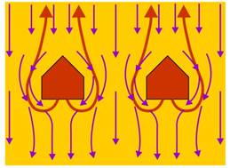
Рис. 1. Схема движения зерна при обтекании коробов шахтной зерносушилки.

Подавляющее большинство зерносушилок для товарного зерна имеют существенные недостатки, которые для семенного материала являются еще значимее. Во всех зерносушилках гравитационного типа, зерно в процессе сушки движется под собственным весом сверху вниз, испытывает повышенное давление под воздействием выше находящейся массы зерна. При этом перемещение зерна сопровождается трением как между зернами, так и между зерном и твердыми металлическими поверхностями зерносушилки, что приводит к травмированию защитной оболочки зерна и образованию зерновой пыли. Особенно этот процесс присущ шахтным зерносушилкам, в которых зерно непрерывно ворошится, двигаясь по трехмерной синусоидальной траектории при обтекании стальных коробов подвода и отвода теплоносителя. Из-за медленного движения трущегося зерна, зерновая пыль обнаруживается лишь после сушки в процессе его последующего пересыпания.
Кроме этого, высокая теплопроводность стальных коробов при контакте зерна с ними, приводит к локальному перегреву зерна, при котором возможна денатурация белка в зародыше. Процесс перегрева зерна из-за прямого контакта с горячим коробом усугубляется еще и тем, что скорость движения зерна, скользящего по коробу намного меньше скорости движения зернового потока между коробами (рис. 1).
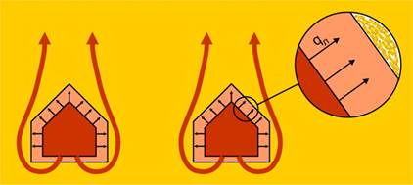
Рис. 2. Схема работы двустенных коробов.
Как уже было сказано выше, в силу исключительно высокой теплопроводности стали (в сто раз теплопроводность выше, чем у бетона или кирпича), температура на наружной поверхности стальных коробов, обтекаемых зерном, практически, равна температуре теплоносителя. В случае, если температура теплоносителя выше допускаемой для семян, то при прямом контакте с коробом семена, нагреваясь, теряют посевные свойства. Для возможного устранения этого перегрева зерна в шахтных зерносушилках короба необходимо делать двустенными, но это удорожает сушку (рис. 2).
При этом, внешний короб, с которым входят в непосредственный контакт семена, нагревается только за счет лучистого потока (q_{л}) от внутреннего короба, и по расчетам температура его существенно ниже температуры теплоносителя.
В гравитационных сушилках башенного типа этот недостаток (неравномерность скорости движения зерна) менее существенен, но он имеется, ибо слои зерна, примыкающие к перфорированным стенкам коаксиального канала, движутся медленнее, чем зерна между ними (открытый в 1907 году Л.Прандлем эффект пограничного слоя пока никто не опроверг). Кроме этого, гравитационным зерносушилкам башенного типа присуща неравномерность влагоудаления, что приводит к пересушиванию семян в одних зонах и к недосушиванию других. Этот эффект легко объясним. Теплоноситель, температура которого выше температуры зерна, проходя через слой влажного зерна, увлажняется и охлаждается (рис. 3). Этот процесс сохраняется качественно на всех поверхности по высоте сушки. Устранить его можно за счет снижения температуры теплоносителя до критической температуры для семян (для сухой пшеницы эта температура 45°С), но при этих условиях сушить придется нереально долго.
Именно так сушатся семена в напольных сушках, где процесс сушения семян высоких репродукций, занимает
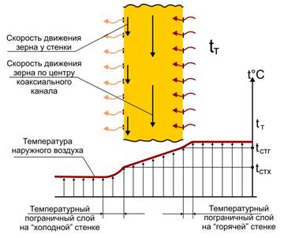
Рис. 3. Схема процесса сушения зерна в сушках башенного и колонкового типа.
иногда несколько суток. Более реальным для равномерного высушивания семян в башенных и модульных (колонковых) сушках осуществить циркуляцию зерна за счет его возврата норией. При этом происходит перемешивание разных по влажности семян, но вероятность того, что пересушенная семянка опять окажется у внутренней стенки составляет 0,5%. Кроме того, для такого процесса нория обязательно должна быть щадящая (скорость ковша не более 0,7 м/с).
Если допустить, что в процессе длительного контакта недосушенного и пересушенного зерна произойдет влаговыравнивание в общем объеме зерна при его последующем хранении (а это так), то вроде бы большей беды при пересушивании отдельной части, тем более товарного зерна, нет. Но это не так. Пересушенное зерно легко травмируется, и стоит только пропустить его через самотек длиной 3 м и более, или через обычную (черпающе-бросающую) норию, то пересушенное зерно непременно раздробится. Кроме того, в большинстве модульных и башенных гравитационных зерносушилках при установке теплогенераторов внутри объема сушки происходит возгорание за счет взаимодействия радикалов (раскаленных частиц несгоревшего углеводородного горючего) с зерновой пылью, осевшей на внутренней стенке сушки. Для предупреждения этого, необходимо в процессе эксплуатации таких сушек, регулярно очищать внутреннюю поверхность от пыли, особенно при сушке подсолнечника.
Эффективность сушки при умеренных температурах теплоносителя можно повысить за счет увеличения его объемного расхода, но поскольку зерновая масса представляет среду высокого сопротивления для движения воздуха, то для увеличения его расхода требуется существенное повышение напора, что приводит к увеличению энергозатрат. Как известно, сопротивление движению воздуха создают градиенты скорости на поверхности твердой стенки омываемой потоком, а поскольку поверхность 1 кг зерна пшеницы составляет примерно 3 м² и в 1 кг более 30 000 шт. зерен, а значит и столько же межзерновых объемчиков, через которые необходимо «протолкнуть» теплоноситель, то становится понятно, что требуются существенные затраты при увеличении скорости теплоносителя, тем более, что сопротивление трения пропорционально квадрату скорости потока.
Вот тут мы подошли еще к одному важному вопросу – толщине слоя зерна, через который требуется обеспечить движение теплоносителя заданного расхода. Исходя из вышесказанного, следует, что величина перепада давления теплоносителя, что и определяет скорость его движения, так же во второй степени зависит от толщины слоя зерна.
В зерносушилках шахтного типа большое гидравлическое сопротивление теплоносителю не позволяет обеспечить большой объемный расход его и форсирование сушки зерна осуществляется за счет повышения температуры теплоносителя, что может привести к нагреванию зерна выше допустимого уровня.
Поскольку влаговыравнивание в зерне в процессе сушки происходит медленно, по той причине, что вода испаряется только с поверхности зерна, а поступление воды из капилляров и межклеточного пространства и коллоидных тканей происходит медленно, то форсирование сушки за счет температуры теплоносителя большего эффекта не дает, а энергозатрат требует много.
Гораздо экономичнее (с учетом времени влаговыравнивания в зерне) зерно сушить при конвективном теплообмене бо́льшими объемными расходами теплоносителя при умеренной температуре, но, как было сказано выше, это энергетически эффективно при небольшом слое продуваемого зерна. Эффективность сушки при этом можно оценить по ускорению прогревания зерна при разных скоростях теплоносителя. Как уже указывалось ранее, при скорости теплоносителя 0,6-0,7 м/с прогрев сырого зерна до температуры меньше температуры теплоносителя на 3-4°С происходит за 10-15 минут, а при скорости теплоносителя близкой к скорости витания (кипящий слой) – за 3-5 минут.
Кроме того, использование зерносушилок гравитационного типа для сушки семян сдерживается требованием обязательной ее остановки и полной зачистки от семян предыдущей партии с целью недопущения смешивания семян разных партий (фракций, репродукций и, вообще, семян разных культур). Такая процедура трудоемкая и энергозатратна по двум причинам:
- остановка зерносушилки приводит к простою всей линии;
- энергопотери при охлаждении зерносушилки и последующее ее нагревание для выхода на режим весьма существенны.
Зерносушилки с принудительным перемещением зерна.
Барабанные зерносушилки. В барабанных сушилках процесс сушки происходит в перемешивающемся слое семян. Теплоноситель при этом конвективно взаимодействует только с теми семенами, которые оказываются на внешней поверхности зерновой массы. Продолжительность пребывания в барабанной сушке отдельных семян, особенно сложной формы, таких как подсолнечник, может отличаться на 30%, что отрицательно влияет на равномерность нагрева и сушки. Травмирование семян в такой сушке обусловлено периодическим давлением всего слоя зерна на зерновку и трением между зернами и стенкой барабана.
Конвейерные сушки.
По нашему разумению, для сушки семян наиболее подходящими являются зерносушилки непрерывного потока конвейерного типа (рис. 4).
Преимущества:
- не травмирует зерно и не образует зерновой пыли;
- за счет активной конвекции (малое гидравлическое сопротивление потоку теплоносителя) не допускает перегревание зерна;
- обеспечивает равномерное просушивание всей массы зерна;
- полностью исключает какое-либо зависание зерна;
- позволяет, не останавливая зерносушилку, менять как вид зерна, так и его фракции и репродукции.
- высокая экономичность за счет рециркуляции теплоносителя.
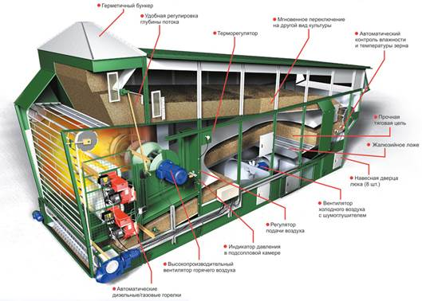
Рис. 4. Зерносушилки непрерывного потока конвейерного типа
для решения проблем сушки семян зерновых, зернобобовых и масленичных культур
Такая сушка дает возможность глубокого регулирования процесса сушки. Вот эти возможности:
- изменять толщину слоя зерна;
- регулировать скорость перемещения слоя зерна от 0,2 до 1,1 м/мин;
- регулировать температуру теплоносителя с точностью ±0,1°С;
- регулировать режим подачи теплоносителя по объемному расходу.
Но есть еще одна особенность взаимодействия теплоносителя с зерном в такой сушке, о котором необходимо сказать подробнее.
Как уже было показано в соответствующем разделе, трещиноватость семян при сушке возникает при, так называемом, «тепловом стрессе». Когда теплоноситель высокой температуры воздействует на влажную, непрогретую зерновку. При этом интенсивное удаление влаги с поверхности семянки вызывает обезвоживание верхних слоев (особенно защитной оболочки, которая легко отдает влагу по сравнению с эндоспермом или семядолей), что приводит к напряжению на границе раздела подсушенного и влажного материала из-за уменьшения объема верхнего слоя и, как следствие, образование микротрещин или, вообще, разрыва защитной оболочки.
Снизить травмирование семян из-за теплового стресса можно двумя путями – увлажнить теплоноситель или снизить его температуру, а лучше оба эти смягчающие факторы совместить.
Дело в том, что непрогретая семянка плохо отдает воду не только потому, что для фазового перехода воды из жидкости в пар требуется много энергии, которая первоначально расходуется на прогрев этой самой воды, а дело в том, что интенсивность движения влаги из внутреннего объема семянки увеличивается при ее прогреве. Когда перед нами возникла необходимость сушки семян подсолнечника высокой репродукции, то мы разработали сушку башенного типа, в которой теплоноситель воздействовал на семена в зоне досушивания непосредственно перед зоной охлаждения, причем движение его было с внешней стороны. Семена в зону досушивания поступали после прогрева и частичного высушивания за счет воздействия на них влажного теплоносителя умеренной температуры, который формировался путем смешения влажного теплоносителя и подогретого сухого воздуха после охлаждения им семян в зоне охлаждения (рис. 5). При этом теплоноситель меняет свое направление при проходе через зерно на 180° (реверс), что обеспечивало равномерность сушки.
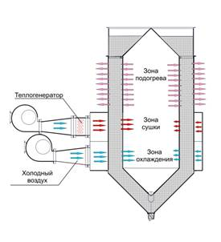 | 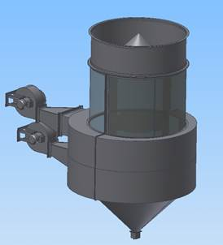
Рис. 5. Схема и устройство сушки башенного типа не допускающей травмирования семян от теплового стресса.
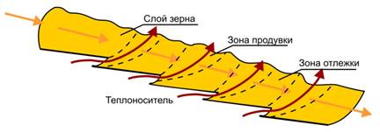
Рис. 6. Схема воздействия теплоносителя на влажное зерно при сушке с чередованием фаз отлежки и продувки.
Если оптимизировать процесс сушения зерна, с учетом медленного процесса поступления влаги из центра зерновки к наружной поверхности, то с целью сокращения

затрат на нагрев теплоносителя и его продвижения через слой зерна, оптимальным представляется режим периодической подачи теплоносителя чередуемой с фазами отлежки зерна. Заданную скважность такого режима можно обеспечить двумя путями: прерывать с определенным интервалом подачу теплоносителя или перемещать слой зерна по поверхности, на
Таблица №1
Производительность, зерновые с 20% до 15% | 33 т/час | Длина (мм) 13500  Ширина (мм) 4500  Высота (мм) 5500  Высота выгрузки (мм) 50
кукуруза с 20% до 15%  с 25% до15% | 36 т/час  18 т/час
Вес агрегата (кг) |  | 16000
Вес просушиваемого продукта (кг) |  | 16000
Потребляемая эл.энергия (кВт) |  | 90
Мощность горелки (кВт) |  | 1х1200
которой с определенным интервалом слой зерна, в процессе его движения, продувается теплоносителем, удаляя с зерна ту влагу, которая за время отлежки вышла на поверхность. Поскольку зерновая масса имеет очень низкую теплопроводность, и то за счет аккумулирования теплоты и теплоинерционности, зерно при движении от одного импульса продувки до следующего температуру не теряет, что и способствует активному движению влаги из внутренних частей зерновки на поверхность. Схема такого принципа показана на рисунке 6.
Применительно к комплексу, технологию которого мы описываем в этой книге, предполагается модель сушки конвейерного типа DF-3000 с приведенными характеристиками в таблице №1. Именно такой принцип взаимодействия теплоносителя с зерном при его сушке реализован в зерносушилке непрерывного потока конвейерного типа.
Сушка DRYER ONE.
Уважаемый читатель, можете себе представить, что за последние сто лет хлеборобы в поиске наилучшего способа сушения зерна не раз провоцировали конструкторов и производственников разрабатывать несколько вариантов сушек, которые, как мы видим, уже укладываются в матрицу классификации. Но, видимо, универсального ответа на проблему сушения зерна пока еще не найдено, иначе чем объяснить, что в наше время мощная компания по разработке различных инновационных проектов в областях, часто мало связанных между собой, получает задание от хлеборобов разработать сушку, максимально отвечающую решению проблемы.
Все это говорит о том, что сушка зерна сложный процесс и применительно к семенам сушка должна повышать посевные качества, а это требует глубокого понимания процесса для каждого вида семян.Так, в Бельгии в 2013 году была разработана и испытана сушка DRYER ONE ^{ТМ} (рис. 7). С целью не допустить теплового стресса семян (влажное зерно не должно продуваться сухим теплоносителем высокой температуры) теплоноситель, проходящий через верхний диск, увлажнен и температура его снижена после нижнего диска.

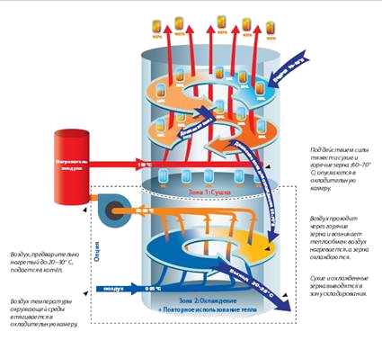
Рис. 7. Сушилка DRYER ONE ^{ТМ}
Таким образом, в предлагаемом нами комплексе (рис. 8) после сушки зерно высушенное до равновесной влажности ссыпается на ленточный транспортер и подается в приемное устройство щадящей нории. Из нории зерно поступает в вибросепаратор, в котором очищается от того сора и пыли, которые не удалось удалить до сушки из-за его высокой влажности и плохой сыпучести. Из вибросепаратора зерно поступает на окончательную очистку в очищающий модуль и далее, при необходимости производства семян, по соответствующей технологии.
Производительность комплекса при работе на влажном зерне – 30 т/час при его очистке, при производстве сильных семян – 10 т/час.

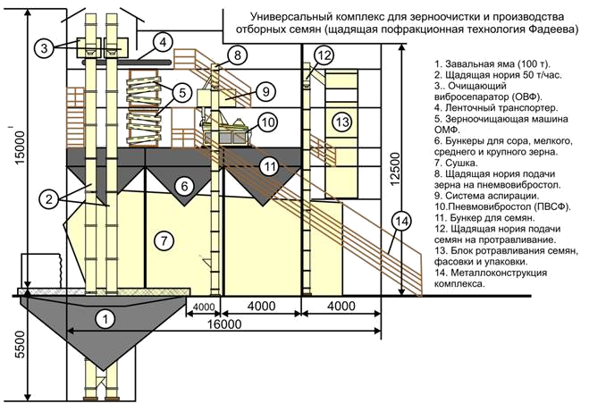
Рис. 8. Универсальный комплекс для зерноочистки и производства сильных семян (щадящая пофракционная технология Фадеева).

Задание:
  - Конспект лекции по работе зерноочистительных машин.
  - Конспект о работе зерносушилок
  - Нарисовать схемы работы сортировальных машин ОВС-20; ОВС-25,ОС-4,5А;
  - Нарисовать схемы работы сортировально-сушильных комплексов.
2.Контрольные вопросы:
- Какие цели преследуют очистка и сортировка зерна?
- Как классифицируются и где используются зерноочистительные машины?
- Чем конструктивно и по назначению отличаются сортировки: ОВС-25 от ОС-4,5;
- Каким агротехническим требованиям должны соответствовать зерноочистительные машины?
- Из каких рабочих органоов состоит очиститель вороха ОВС-25 и ОС-4.5А?
- Как подготавливают к работе очиститель вороха ОВС-25?
- Из каких сборочных единиц состоит сушилка СЗСБ-8А?
- Из каких сборочных единиц состоит сортировально-сушильный комплекс КЗС-20Б?
- Назначение и устройство зернопогрузчиков?

